-Arhitektura i ProjektovanjeSoftvera-
- Faza 3 -

- Phoenix Fantasy -
- DSV Solution -

Dušan Maksimović 18731
Aleksandar Marinkov 18734
Darko Velinov 18584
- Model komunikacije
  - RabbitMQ
RabbitMQ Message broker se koristi za komunikaciju izmedju API-ja, odnosno za slanje notifikacija na Fantasy kada dodje do promene stanja baze u Stats API-ju, kao i za real-time chat
  - SignalR
SignalR se koristi za real-time komunikaciju izmedju business sloja i klijentskog sloja i slanje poruka kada se desi promena u pozadini, kako bi klijent odmah video promene

- Izbor tehnologije
RabbitMQ je odabran kao message broker za komunikaciju izmedju API-ja jer je pogodan za slanje velikog broja poruka male velicine, sa izuzetno malom latencijom. Takodje ima integrisane alate za resend ukoliko poruka ne stigne na odrediste.
SignalR je izabran za komunikaciju izmedju slojeva jer pruza mogucnost da se lako integrise na oba sloja i najpogodniji je za takav vid komunikacije.
Sve poruke koje se salju salju se u JSON format kako bi sva komunikacija bila struktuirana.

- Arhitektura komunikacije

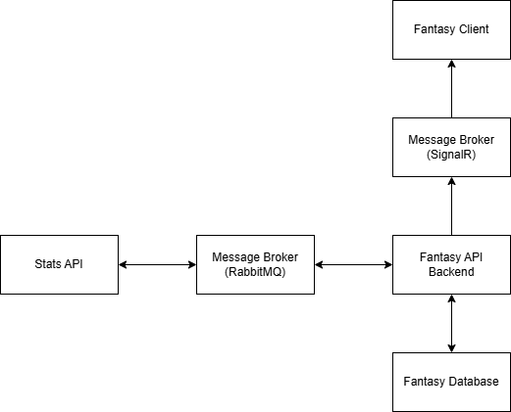
Svaka promena na Stats API-ju salje event kroz RabbitMQ broker i taj event se registruje na Fantasy API-ju. Fantasy API ima implementirane handler-e, koji obradjuju dogadjaje koje prime iz brokera. Nakon obrade i izmene podataka u bazi, na SignalR hub se salje poruka o izmeni podataka. Klijentski sloj osluskuje hub i kada ima poruka na osnovu njih modifikuje prikaz.

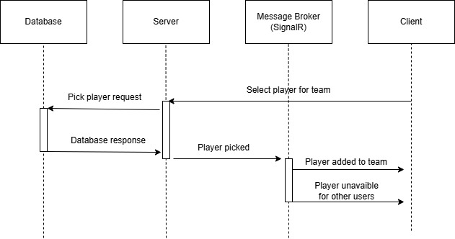

- Komunikacioni obrasci

  - Publisher / Subscriber
SignalR broadcast, Client slusa evente i obradjuje
  - Observer pattern
Osmatraju se promene na statistic i obradjuju se te promene
  - Message queue
RabbitMQ sve evenete smesta u message queue

- Skalabilnost i performance
- SignalR podržava više konekcija
- može se skalirati (Redis backplane npr.)
- event-driven smanjuje opterećenje

